งานนิทรรศการแลกเปลี่ยนเรียนรู้แนวทางการพัฒนาอย่างยั่งยืน มหาวิทยาลัยมหิดล
(Mahidol Sustainability Week)
มหาวิทยาลัยมหิดลได้มีนโยบายส่งเสริมการสร้างความเป็นมหาวิทยาลัยเชิงนิเวศ (Eco University) เพื่อให้เกิดการพัฒนาอย่างยั่งยืน (Sustainable Development) โดยมีโครงการขับเคลื่อนมหาวิทยาลัยมหิดลสู่การพัฒนาอย่างยั่งยืน ที่ดำเนินงานตามยุทธศาสตร์การบริหารจัดการเพื่อความยั่งยืน พ.ศ. 2563-2566 เพื่อให้เกิดความสัมฤทธิ์ของการดำเนินงานตามยุทธศาสตร์ดังกล่าว กองกายภาพและสิ่งแวดล้อม จึงได้ดำเนินการจัดงานนิทรรศการ Mahidol Sustainability Week ในระหว่างวันที่ 30 พฤศจิกายน – 4 ธันวาคม 2563 เพื่อสื่อสารองค์ความรู้ทั้ง 17 เป้าหมายการพัฒนาที่ยั่งยืนที่กำหนดขึ้นโดยองค์การสหประชาชาติ (United Nations: UN) และผลการดำเนินงานเพื่อความยั่งยืนของมหาวิทยาลัยมหิดล ให้แก่นักศึกษา บุคลากร และบุคลภายนอก โดยงานนิทรรศการ ประกอบด้วย การนำเสนอผลงานโดดเด่นที่ส่งเสริมการพัฒนาอย่างยั่งยืนในรูปแบบโปสเตอร์ของบุคลากรทั้งภายในและภายนอกมหาวิทยาลัยมหิดล กิจกรรมการเสวนาเกี่ยวกับความยั่งยืนในบริบทของสังคมไทย การประชุมวิชาการมหิดลสู่การขับเคลื่อนการพัฒนาอย่างยั่งยืน และการนำเสนอผลงานทางวิชาการในรูปแบบ Online Oral Presentation ผ่านโปรแกรม Webex สำหรับกิจกรรมดังกล่าวได้จัดขึ้น ณ อาคารศูนย์การเรียนรู้มหิดล มหาวิทยาลัยมหิดล พร้อมทั้งถ่ายทอดผ่าน Facebook: MU SDGs
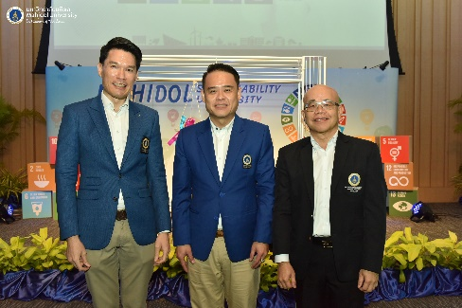
กิจกรรมในวันที่ 1 ธันวาคม 2563 เป็นเวทีแลกเปลี่ยนเรียนรู้ในหัวข้อสุขภาพที่ยั่งยืน สังคมที่ยั่งยืน สิ่งแวดล้อมที่ยั่งยืน เศรษฐกิจที่ยั่งยืนหรือธุรกิจเพื่อสังคมที่ยั่งยืน โดยมีรองศาสตราจารย์ ดร.กิติกร จามรดุสิต รองอธิการบดีฝ่ายสิ่งแวดล้อมและการพัฒนาอย่างยั่งยืน มหาวิทยาลัยมหิดล เป็นประธานเปิดการเสวนา MU SDGs Talk โดยได้รับเกียรติจาก รองศาสตราจารย์ ดร.ไกรชาติ ตันตระการอาภา รองคณบดีฝ่ายทรัพยากรกายภาพและสิ่งแวดล้อม คณะเวชศาสตร์เขตร้อน บรรยายในหัวข้อสิ่งแวดล้อมและสุขภาพ และ รองศาสตราจารย์ ดร.สุขสรรค์ กันตะบุตร รองคณบดีฝ่ายวิจัย วิทยาลัยการจัดการ มหาวิทยาลัยมหิดล บรรยายในหัวข้อเศรษฐกิจที่ยั่งยืน
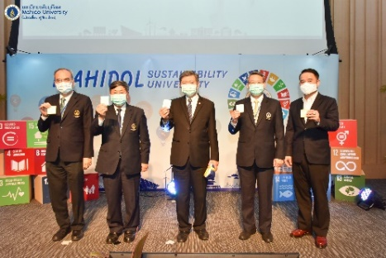
กิจกรรมในวันที่ 2 ธันวาคม 2563 เป็นการประชุมวิชาการมหิดลสู่การขับเคลื่อนการพัฒนาอย่างยั่งยืน (Mahidol Sustainability Development Conference 2020) ได้รับเกียรติจาก ศาสตราจารย์คลินิกเกียรติคุณ นายแพทย์ปิยะสกล สกลสัตยาทร นายกสภามหาวิทยาลัยมหิดล ให้เกียรติบรรยายในหัวข้อความสำคัญของเป้าหมายการพัฒนาอย่างยั่งยืนกับมหาวิทยาลัย และศาสตราจารย์ นายแพทย์บรรจง มไหสวริยะ อธิการบดีมหาวิทยาลัยมหิดล บรรยายในหัวข้อการส่งเสริม Sustainability Development Goals: Why และรองศาสตราจารย์ ดร.กิติกร จามรดุสิต รองอธิการบดีฝ่ายสิ่งแวดล้อมและการพัฒนาอย่างยั่งยืน มหาวิทยาลัยมหิดล บรรยายในหัวข้อการขับเคลื่อนมหาวิทยาลัยมหิดล สู่การพัฒนาอย่างยั่งยืน
ตลอดระยะเวลากิจกรรมดังกล่าว มีผู้เข้าร่วมเป็นจำนวนทั้งสิ้น 441 คน และจากผลสำรวจความพึงพอใจพบว่าผู้เข้าร่วมมีความรู้ความเข้าใจเกี่ยวกับเป้าหมายการพัฒนาที่ยั่งยืนเพิ่มขึ้น (SDGs) นับว่าเป็นความร่วมมือเพื่อการพัฒนาที่ยั่งยืนตามเป้าหมายการพัฒนาที่ยั่งยืนข้อ 17 (Partnerships for the Goals) โดยได้รับความร่วมมือจากบุคลากรภายใต้สังกัดคณะ สถาบัน และส่วนงานทั้งภายในและภายนอกมหาวิทยาลัยมหิดล ในการเข้าร่วมกิจกรรมและนำเสนอผลงาน ซึ่งกิจกรรมดังกล่าวจะเป็นประโยชน์ในการส่งเสริมการบรรลุเป้าหมายการพัฒนาที่ยั่งยืน ตลอดจนรับทราบและเข้าใจถึงแนวทางการพัฒนาที่ยั่งยืน อันเป็นการส่งเสริมการเรียนรู้ตลอดชีวิตตามเป้าหมายการพัฒนาที่ยั่งยืนข้อ 4 (Quality Education) ของนักศึกษา บุคลากรภายในและภายนอกมหาวิทยาลัยมหิดล
ขอขอบคุณ
- กองเทคโนโลยีสารสนเทศ สำหรับการอำนวยความสะดวกในการติดตั้งระบบในการประชุมออนไลน์
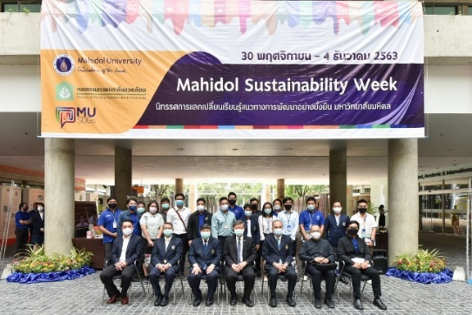
- งานสื่อสารองค์กร กองบริหารงานทั่วไป สำหรับการบันทึกภาพบรรยากาศภายในงาน

